Урок безопасности в детском саду «Сибирячок», корпус №3
12 марта в детском саду «Сибирячок» , корпус № 3 с Абатское , прошел Всероссийский открытый урок по «Основам безопасности жизнедеятельности». Цель проведенного мероприятия – получение дошкольниками дополнительных знаний по безопасному поведению в повседневной жизни, а также при угрозе и возникновении чрезвычайных ситуаций, от сотрудников МЧС России.
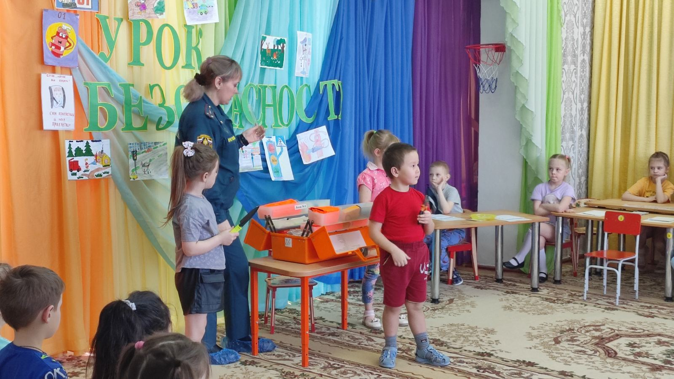
На мероприятие мы пригласили дознавателя ОНД и ПР по Абатскому МР Ю.С. Вахову. Специалист Ю. С. Вахова рассказала в интересной и занимательной форме о наиболее важных составляющих безопасности.
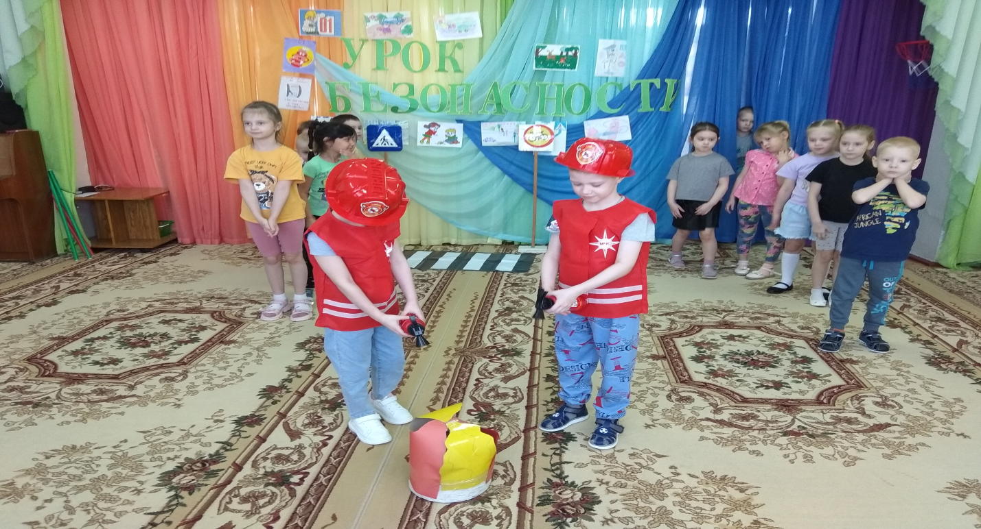
Педагоги совместно со специалистом напомнили детям о правилах пожарной безопасности, безопасного поведения на воде и на тонком льду.
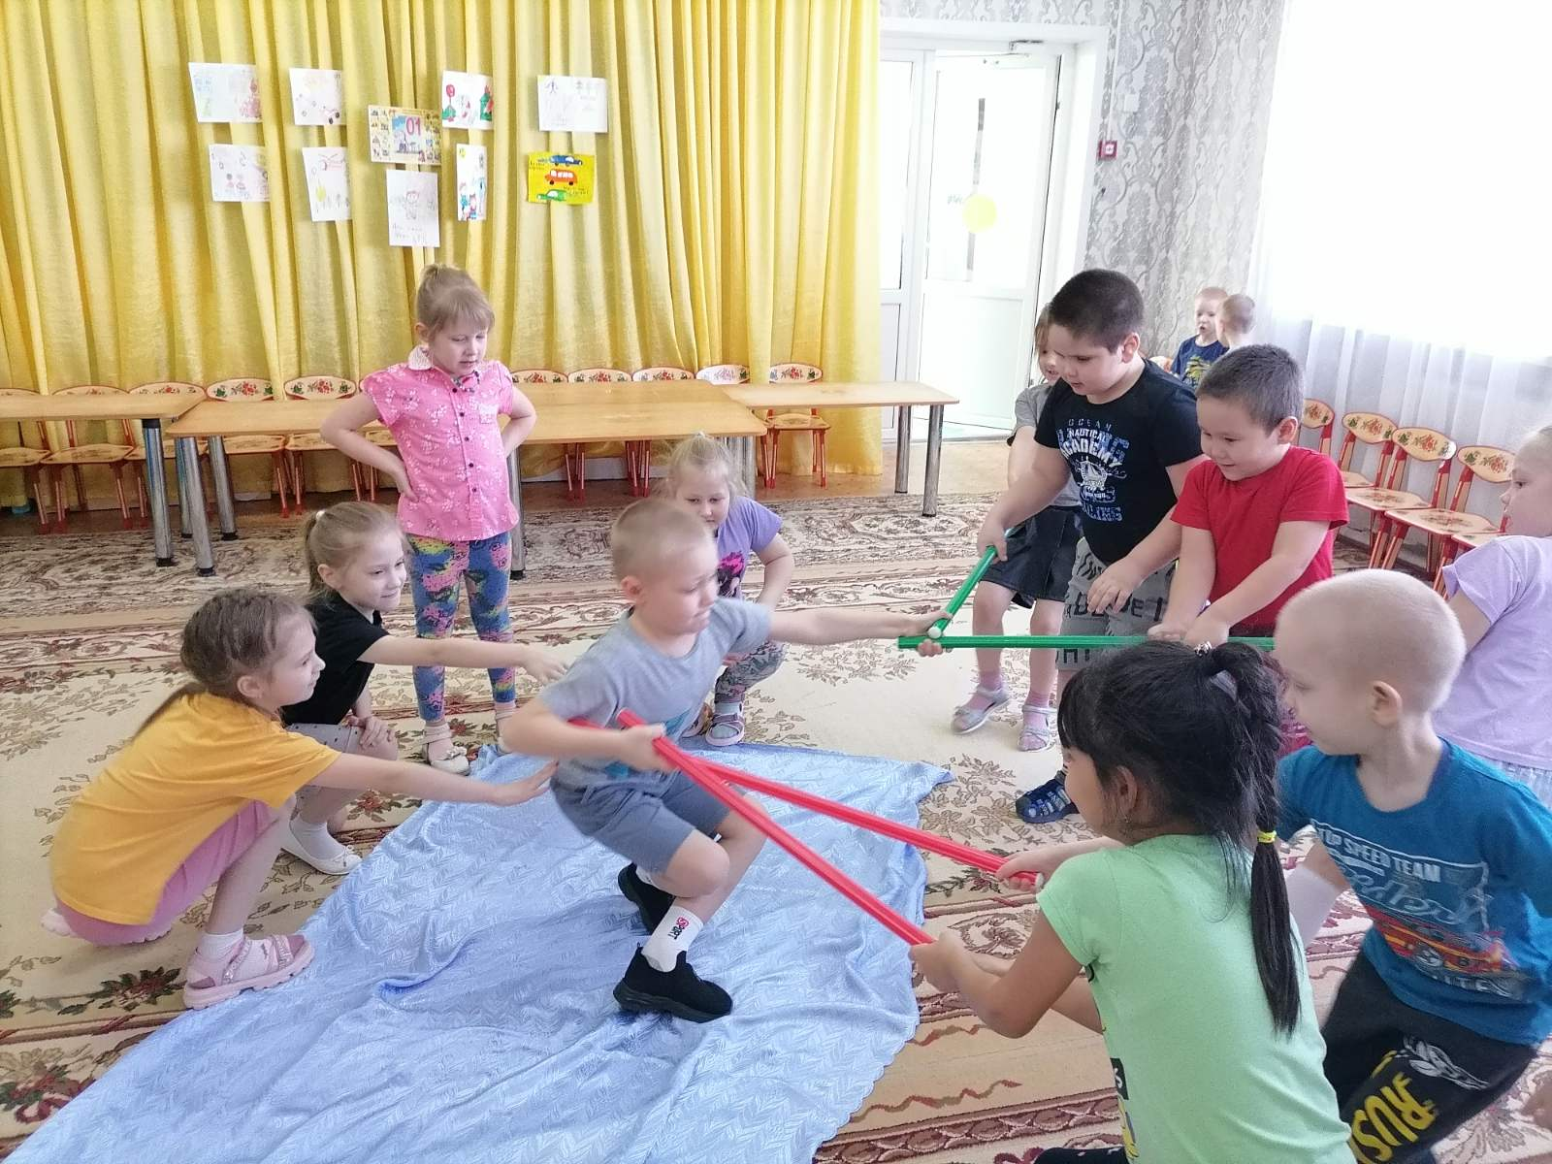
Предупредили об опасных обстоятельствах , которые могут возникнуть в условиях чрезвычайной ситуации.
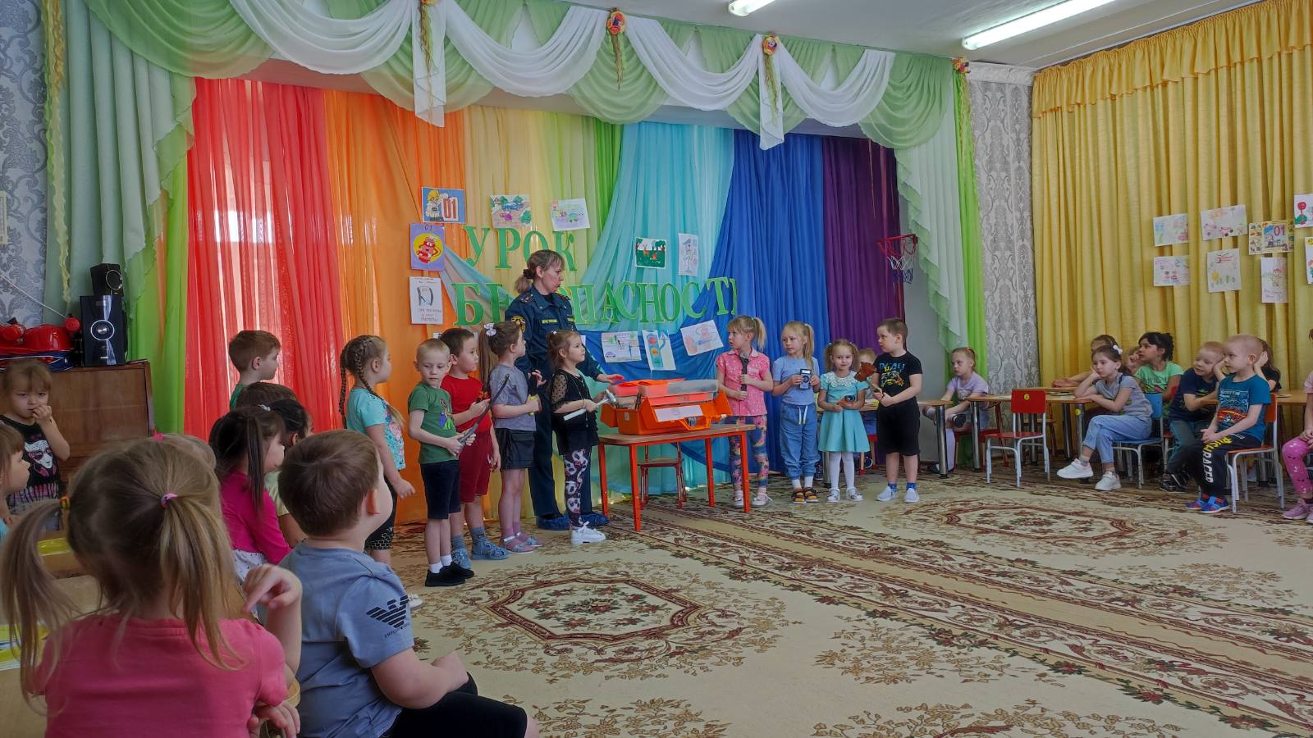
Обязательно педагоги и специалист напомнили детям о телефонах экстренных служб.

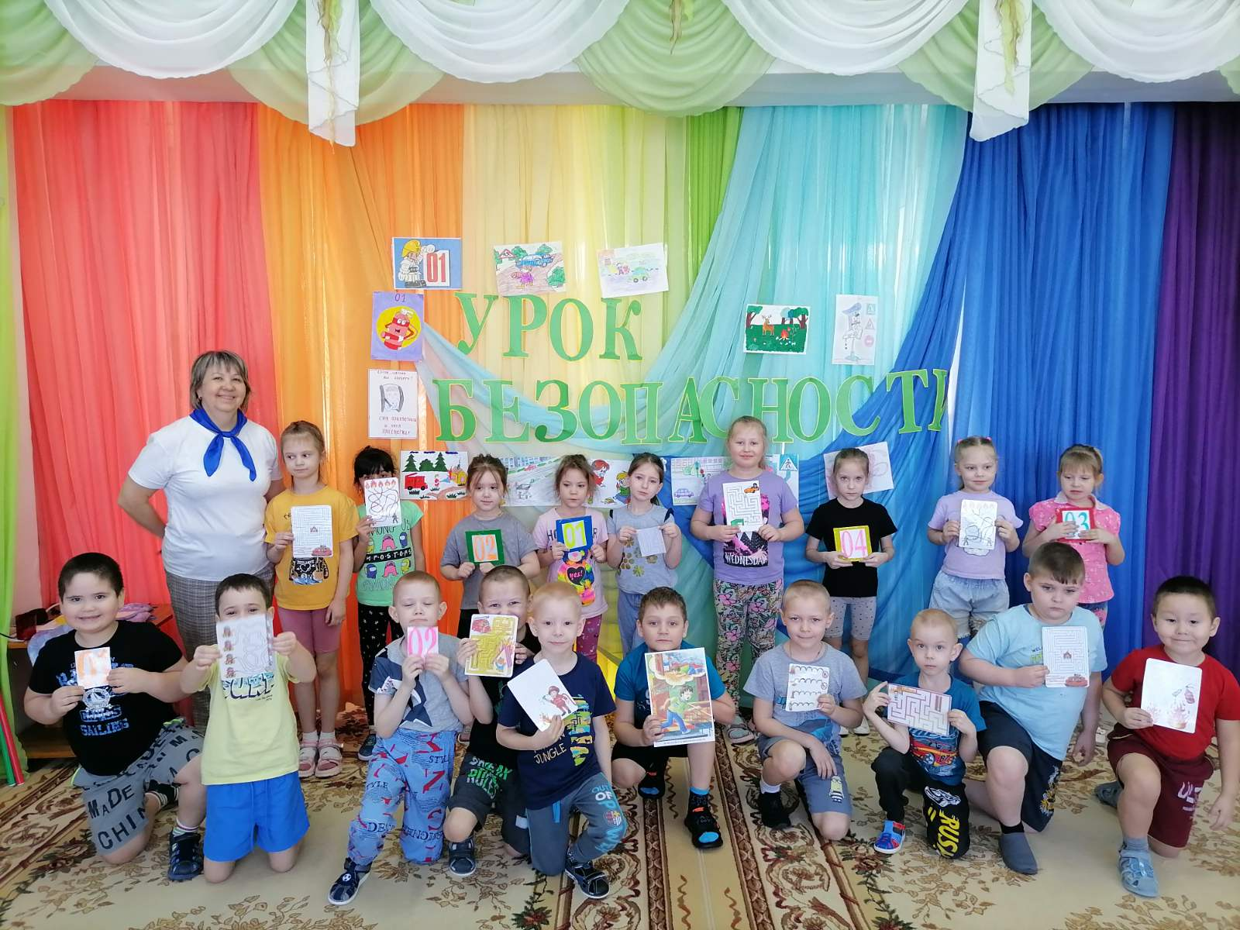
Дети в викторинах и играх на сообразительность закрепили знания о безопасном поведении в чрезвычайных ситуациях.
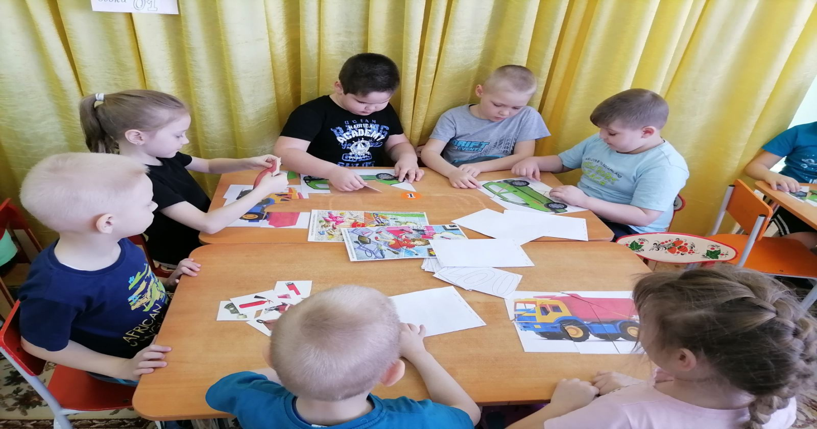
Подготовила: инструктор по физической культуре Т.С. Демакова

